Opdracht Diëten en allergieën

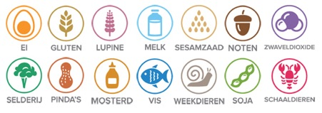

Namen:
Gekozen allergie:
Gekozen dieët:

De opdracht:
Maak in groepjes van twee een PowerPoint presentatie over 1 allergie en over 1 dieet. Jullie mogen zelf de allergie en dieet kiezen.

Eisen presentatie:
- Mooie opmaak
- Duidelijke uitleg over de allergie (wat is het, in welke producten zit het en hoe kan je er rekening mee houden)
- Duidelijke uitleg over het dieet (wat houdt het dieet in, wat mag wel en wat mag niet gegeten worden)
- Interview iemand met een allergie of dieet en vraag naar zijn/haar ervaringen hiermee

